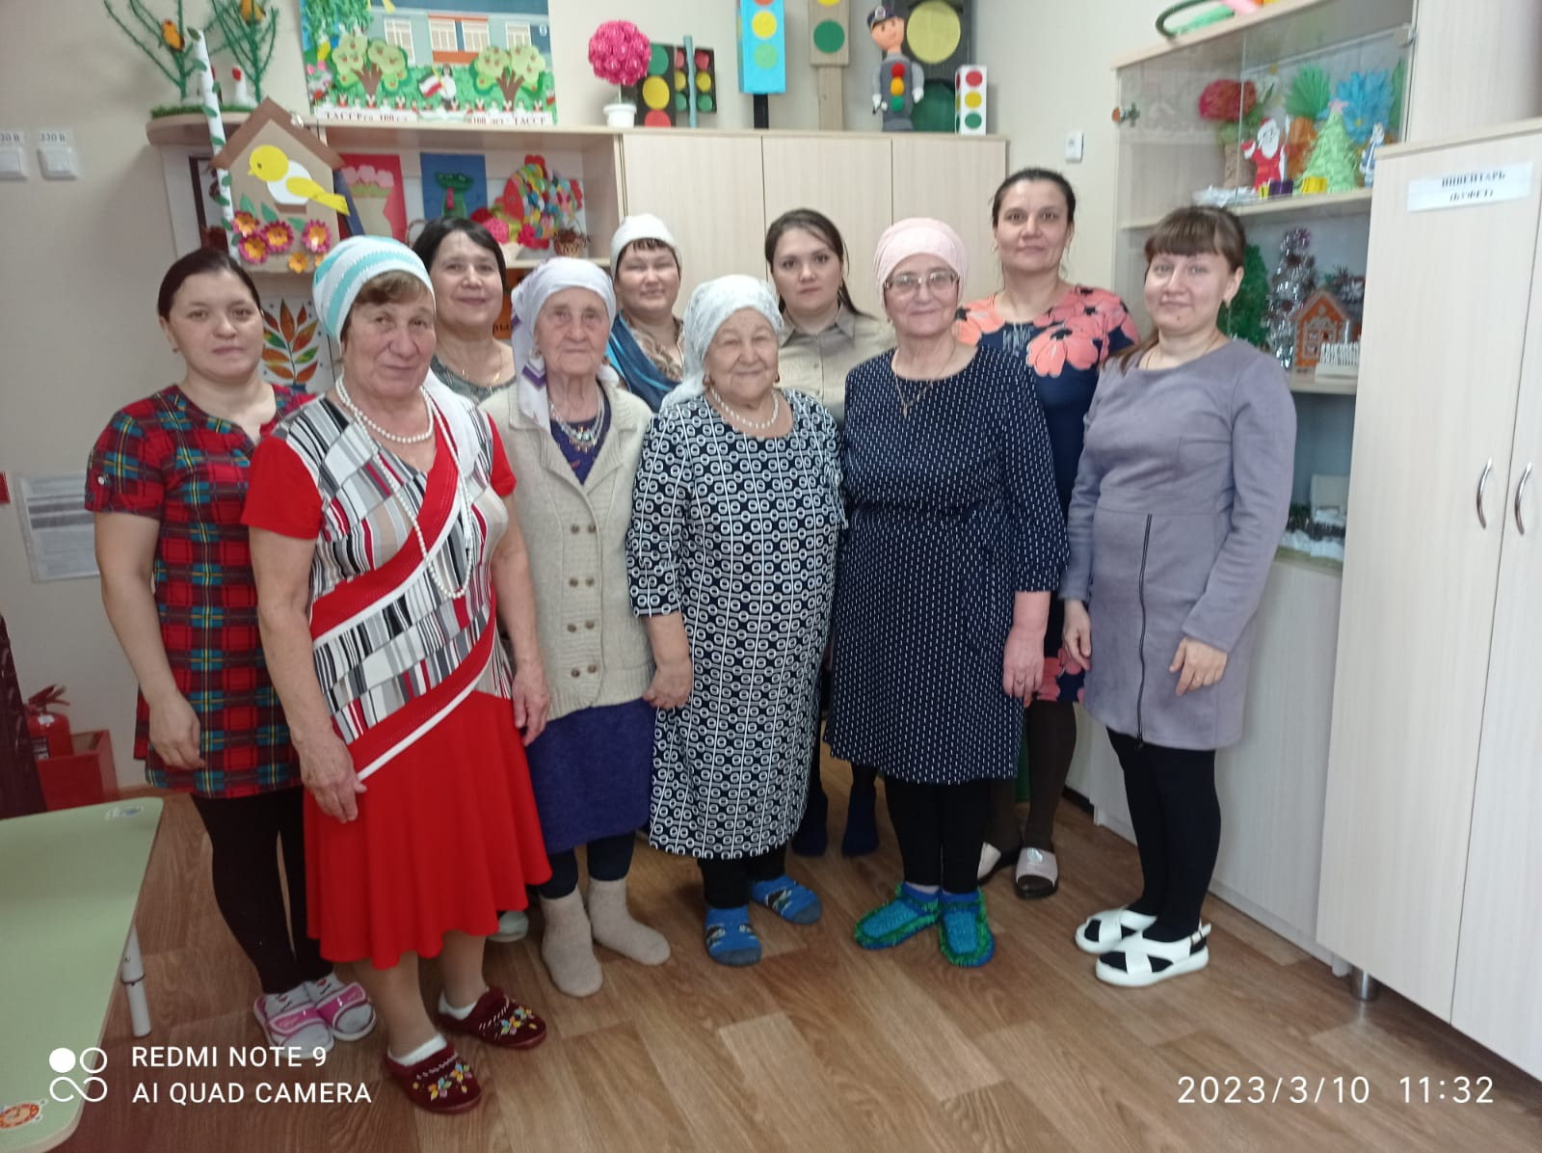
10 март көнне бакчабызда ветеран тәрбиячеләр белән бик күнелле очрашу үтте.

